nella splendida cornice delle colline toscane
Presenza nella Quiete
con Mike Boxhall
Un viaggio nel cuore dell'essere per divenire più pienamente chi siamo
Seminario esperienziale di tre giorni per esplorare attraverso il corpo i livelli più profondi di noi stessi
9-11 giugno 2017
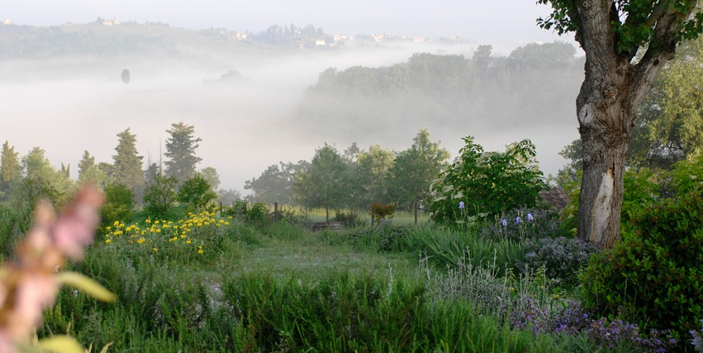

Non c’è nessun luogo dove andare, non c’è nulla da raggiungere, si tratta solo di diventare più pienamente presenti alla nostra natura, natura che risiede nel corpo.

L’intenzione del lavoro proposto da Mike è quella di entrare in contatto con quel luogo di Quiete che si trova all'interno di ognuno di noi.
Durante i tre giorni del seminario faremo l’esperienza della Quiete per come si rivela nel corpo. Entreremo in relazione col corpo attraverso un contatto delicato e con un senso di consapevolezza talmente profonda e presente da poterlo ascoltare mentre narra la sua storia.
Accedere ad un livello tanto profondo ci consente di percepire il nostro vero Io e di incontrare l’altro a quel medesimo livello; al livello in cui siamo UNO: è quel luogo dove possiamo affidarci all'Intelligenza, invece che all'intelletto personale e limitato.
Sperimentare la Quiete è tornare alla nostra vera natura. Da questo luogo di Quiete possiamo lasciare andare le abitudini create nel passato e rinascere nel presente.
La Pace che oltrepassa ogni comprensione si trova nel nucleo più intrinseco di ognuno di noi e può soltanto essere sperimentata, non conosciuta come oggetto: solo così potremo tornare ad essere chi siamo veramente.
Meditazione, dialoghi, contatto col corpo e condivisione sono il fulcro di questo lavoro.
L’apprendimento, a carattere principalmente esperienziale, è frutto della pratica congiunta tra Mike ed i partecipanti. Lavorando con ciò che emerge, abbiamo l’opportunità di apprendere direttamente dall’esperienza.
Mike svolge questo lavoro da 40 anni; nel passato si è rivolto principalmente a terapisti e operatori delle più diverse discipline, più di recente è diventato evidente che questo lavoro è utile a chiunque sia alla ricerca di un significato più profondo del proprio lavoro o della propria esistenza. Tra i suoi studenti ci sono avvocati, giudici, casalinghe, insegnanti, medici, ostetriche, mediatori, monaci, fotografi, cuochi, scrittori, poeti e filosofi, dirigenti, attori e un neonato. Tutti sono i benvenuti.
Michael Boxhall RCST, FCSTA
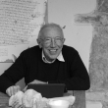
Psicoterapeuta, counselor, agopuntore, terapeuta Craniosacrale da 45 anni, Mike è stato discepolo di Irina Tweedie e di altri grandi maestri spirituali.
Per cinque anni Presidente dell’Associazione di Terapia Craniosacrale del Regno Unito, ha inoltre ricoperto la carica di membro del consiglio dell’Associazione Craniosacrale degli Stati Uniti per tre anni.
Mike ha sviluppato un approccio unico e originale che include corpo, mente e spirito, volto all'espansione della consapevolezza e al contatto con il nucleo più intrinseco dell’essere, principalmente in contesti di lavoro di gruppo. La sua impostazione Buddista ne sottolinea il lavoro.
Da 10 anni guida gruppi in Sudamerica, Stati Uniti, Spagna, Germania, Danimarca, Repubblica Ceca e in Italia.
Dopo aver pubblicato i volumi “The Empty Chair” e “Conversazioni nella Quiete”, entrambi tradotti in diverse lingue, Mike sta ora lavorando al suo terzo libro. È inoltre impegnato nell'esplorazione delle potenzialità del suo approccio nell'ambito della demenza senile e dell’Alzheimer.

Orario: venerdì 10.30-13 15-18.30, sabato 9.30-13 15-18.30, domenica 9.30-13 15-17
Sede: Associazione I 3 Santi, Via Voltiggiano 5, Montespertoli (FI)

Costo del seminario: € 290
Costo vitto e alloggio: € 210 in pensione completa dalla cena di giovedì al pranzo della domenica, € 10 tessera associativa, € 0,90 tassa di soggiorno

Per informazioni ed iscrizione contattare
Laura Di Lernia
www.essereuno.com tel 3392986229 email: info@essereuno.com
Se volete saperne di più sul lavoro di Mike Boxhall:
http://www.essereuno.com/mike-boxhall-italia/
https://www.facebook.com/MikeBoxhall/?fref=ts
http://www.stillness.co.uk/
http://www.theemptychairteachingfoundation.com/

